Муниципальное бюджетное общеобразовательное учреждение
«Средняя общеобразовательная школа № 35 с углубленным изучением
отдельных предметов»

Тема: Формирование ценностей научного познания обучающихся

в предпрофильном классе

Автор:
Русских О.Н. – учитель биологии,
классный руководитель

г. Ижевск, 2022 год

Актуальность. Проблема.

В настоящее время подготовка учащихся в средних и старших классах к жизненному и профессиональному самоопределению остается актуальной социально-педагогической проблемой, выдвигая на первый план задачи обеспечения вариативности учебно-воспитательного процесса. В федеральных государственных образовательных стандартах основного общего образования подчеркивается необходимость профориентации и отмечается, что школьники должны ориентироваться в мире профессий, понимая значение профессиональной деятельности в условиях устойчивого развития общества и природы.
В МБОУ «СОШ № 35 с углубленным изучением отдельных предметов» с 2016 года организуется работа по предпрофильной и профильной подготовке учащихся. По окончанию обучения в седьмом классе, обучающиеся проходят промежуточную итоговую аттестацию в виде контрольной работы по математике, теста по истории. В седьмой параллели определяют три основных предпрофиля: математический, гуманитарный и информационно-технологический. Обучающиеся 8 «ИТ» класса, в котором я являюсь классных руководителем, сделали свой выбор в пользу изучения математики и информатики. Математика – это обязательный предмет на выпускных экзаменах. Школьники сдают либо базовый, либо профильный уровень. Высокий балл по ЕГЭ увеличивает шансы на поступление и будущему ветеринару, и программисту, и финансисту. Главная польза математики — развитие абстрактного и логического мышления. Казалось бы, некоторые естественные науки и связанные с ними прикладные специальности не имеют явной связи с математикой. Но алгебра нужна будущим стоматологам или ветеринарам не меньше, чем программистам или архитекторам. Математические науки учат систематизировать, анализировать и обобщать.
Курс информатики – один из основных предметов, способный обеспечить эффективное развитие общеучебных умений и способов интеллектуальной информационно-учебной деятельности на базе средств ИКТ для решения познавательных задач и саморазвития.
Но на данном этапе, пока нельзя сказать с точностью сто процентов, что в 10-м классе обучающиеся 8 «ИТ» класса смогут выбрать именно данный профиль обучения. Поэтому вижу свою задачу в развитии интереса и к другим школьным предметам, чтобы мои воспитанники в дальнейшем смогли сделать правильный профессиональный выбор.
В связи с введением системы предпрофильного обучения, нельзя не увидеть новую роль классного руководителя как помощника, сопровождающего процесс самостоятельной познавательной деятельности ученика; как наставника, который может помочь не только поставить цель, но и сорганизовать внутренние и внешние ресурсы для её достижения, при условии активности самого учащегося. Классный руководитель должен оказать ученику поддержку в выборе дальнейшего пути обучения, расширить возможности процесса социализации, в предпрофессиональном самоопределении может классный руководитель, который выступает координатором целостного учебно-воспитательного процесса.
Главное свое предназначение, как классного руководителя вижу - в создании условий для всестороннего развития личности, для побуждения её к самореализации и саморазвитию, а также в создание благоприятного психологического климата в классе (в виду того, что класс сформирован в 2021 году).
Задачи:
- Развитие познавательных интересов в изучении школьных предметов, которые в дальнейшем будут способствовать правильному выбору профиля на среднем общем уровне образования;
- Формирование коммуникативной, информационной, технологической компетенций обучающихся на предпрофильном уровне;
- Проведение мероприятий для создания дружного классного коллектива.
План воспитывающей деятельности на 2022-2023 уч. год в 8 «ИТ» классе составлен на основе программы воспитания школы и программы предпрофессиональной ориентации учащихся, включает следующие разделы:
1.Сотрудничество с учреждениями дополнительного и высшего образования на основании заключенных договоров между ними и МБОУ «СОШ № 35».На протяжении текущего учебного года мои воспитанники один раз в неделю посещают;
- занятия в ИжГТУ по программе: "Основы сетевых технологий".
Обучающими выбраны следующие направления: взаимодействие устройств в сети, сетевая адресация и сетевые службы, построение домашней сети и настройка основных параметров безопасности, основы настройки устройств Cisco (коммутаторы, маршрутизаторы), настройка Интернет-приложений, IP-сервисов и обмена данных между компьютерами и т.д.(Фотодокумент 1-3)
- занятия в Технопарке «Кванториум» по следующим направлениям
«промышленный дизайн», «аэроквантум», «хайтек», «IT-квантум»
Дополнительные занятия дают возможность обучающимся развивать способности и углублять знания по информационным технологиям (Фотодокумент 5-7)
2.Образовательные экскурсии, которые позволяют активизировать познавательную деятельность к предмету, увидеть школьную науку с увлекательной и интересной стороны.
- Образовательная экскурсия «Как образуется электричество?» в ТЦ «Кварки» в г. Нижний Новгород позволила обучающимся взглянуть с другой стороны на школьный предмет «физика» и принять участие в эксперименте, связанном с образованием электрических волн. (Фотодокумент )
- Образовательная экскурсия «Обо всем что состоит из атомов» в Информационном центре по атомной энергии г. Ижевска позволила обучающимся прикоснуться к увлекательному познанию физики, химии, математики, информатике и экологии. А на мастер классе мои воспитанники самостоятельно собирали электрические цепи, просчитали какая их электростанций самая мощная и на каком топливе они работают. (Фотодокумент8-12 )
3.С целью формирования экологической культуры и биологического разнообразия мы с моими воспитанниками приняли участие во всероссийском проекте «Зеленая школа». На уроке экологии, поговорили о планете Земля — нашем общем доме, о том, что необходимо заботливо и бережно относиться к нему, сохраняя все его ценности и богатства. По инициативе родителей учащихся решили перейти «от слов к делу» или «от теории к практике», в выходной день приняли участие в очистке парка им. Кирова от мусора.(Фотодокумент13-16)
Образовательные экскурсии и проекты, связанные с погружением в школьный предмет в интересной форме способствуют формированию интереса обучающихся к какой либо науке, которая в будущем станет полезной и привлечет внимание к выбору профиля в средней школе.
Ключевой компетенцией, в современных условиях является формирование системы знаний и способов действий, образующих умение работать в команде. Командное взаимодействие обучающихся формирует способность создавать атмосферу согласия и навыков взаимодействия, что несомненно пригодится человеку разных профессий. Чтобы научить ребят эффективно взаимодействовать, продуктивно работать вместе, избегать конфликтных ситуаций и разрешать их в текущем учебном году были проведены следующие мероприятия:
- Городской турнир по естественно-научной, информационной и финансовой грамотности, в котором приняли участие команда мальчиков 7 «ИТ» класса(в 2021-22 уч. году). Ребята успешно прошли все этапы турнира.(Фотодокумент 17-19)
- Мастер класс «Создание электрических цепей» в ИЦАЭ позволил командам ребят быстро и умело справиться с заданием. (Фотодокумент20-21 )
- Командная работа ребят, в кулинарном клубе «Облака» способствовала успешному созданию блюд итальянской кухни. Причем организаторами мероприятия команды ребят подбирались на месте, за 5 минут до начала мероприятия. (Фотодокумент 26-28)
Одним из важных моментов моей деятельности классного руководителя является создание психологического контакта с учащимися и создание в классе атмосферы доверия. При этом воспитательный процесс строится на основе позитива: доброжелательности в отношениях
к подросткам, опоры на их потенциальные возможности, уверенности в способности каждого ученика. В учебном и воспитательном процессе, я стараюсь развивать благоприятный психологический климат в классном коллективе и регулировать межличностные отношения между учащимися, привлекая к активному участию в общешкольных и городских мероприятиях.
Все обучающие и воспитательные мероприятия, организованные в текущем учебном году, на мой взгляд, способствуют развитию интереса к школьным предметам, воспитанию активной жизненной позиции, знакомству с новыми профессиями и ненавязчивой подготовке к выбору желаемого профиля в 10 классе и в дальнейшем будущей профессии.
Планируемые результаты:
Классный руководитель:
- 1.Формирование ответственного отношения к обучению,
готовности обучающихся к саморазвитию и самообразованию;
- На этапе предпрофильного образования создает условия для всестороннего развития личности, что будет способствовать выбору желаемого профиля в 10 классе и дальнейшего профессионального самоопределения учащихся.
С ноября 2022 года планируется проведения серии воспитательных часов «Профессии наших родителей», в которых будут принимать участие родители моих воспитанников. Цель: познакомить обучающихся с миром профессий родителей, расширить представления о сфере их профессиональной деятельности. И также основной упор будет сделан на школьные предметы, которые необходимы для выбора той или иной профессии.
Заключение
Перед классным руководителем предпрофильного класса стоит непростая задача, на основе уже имеющихся у обучающихся интересов пробуждать и формировать ценности научного познания всех школьных предметов, развивать новые социально коммуникативные компетенции. Присутствует очевидная зависимость формирования устойчивых познавательных взглядов от понимания учащимися значения изучаемой науки. Другими словами, ученик на своем опыте должен убеждаться в неразрывной связи приобретаемых знаний с практикой и «прочувствовать» их жизненную значимость и в дальнейшем определиться с желаемым профилем и самостоятельным выбором профессии.
К сожалению, то насколько правильно выстроена деятельность классного руководителя в данном направлении, можно будет увидеть лишь через много лет, когда произойдет становление человека в любимой профессии.
« Ребенок – горящий факел! Это то живое пламя, горючим материалом которого является тесная дружба, единая воля, отличное взаимопонимание, деловое сотрудничество, сотоварищество, содружество. И регулирует это пламя классный руководитель. От него зависит потухнет факел или будет гореть все ярче и ярче. И главная роль классного руководителя – поддерживать «огонь» в каждом ребенке»!

Список источников:
- file:///C:/Users/RusskikhFamaly/Downloads/osobennosti-realizatsii-profilnogo-obucheniya-shkolnikov-v-usloviyah-vvedeniya-fgos.pdf
- https://solncesvet.ru/
- https://urok.1sept.ru/articles/571293
- https://nsportal.ru/shkola/klassnoe-rukovodstvo/library/2014/03/30/rol-klassnogo-rukovoditelya-po-predprofilnoy-i

Приложения:
Фотодокумент 1-4
«Занятия в ИжГТУ по программе «Основы сетевых технологий»»

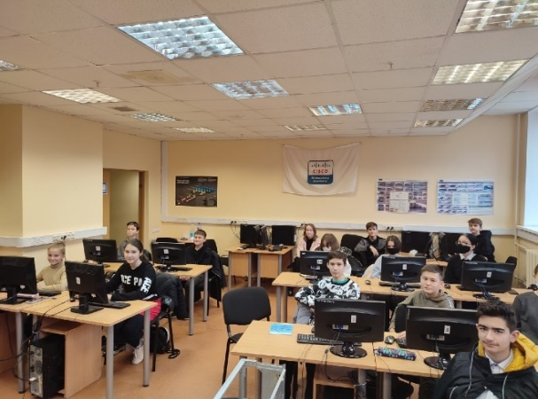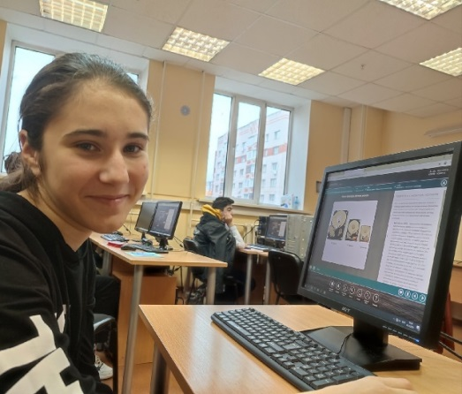

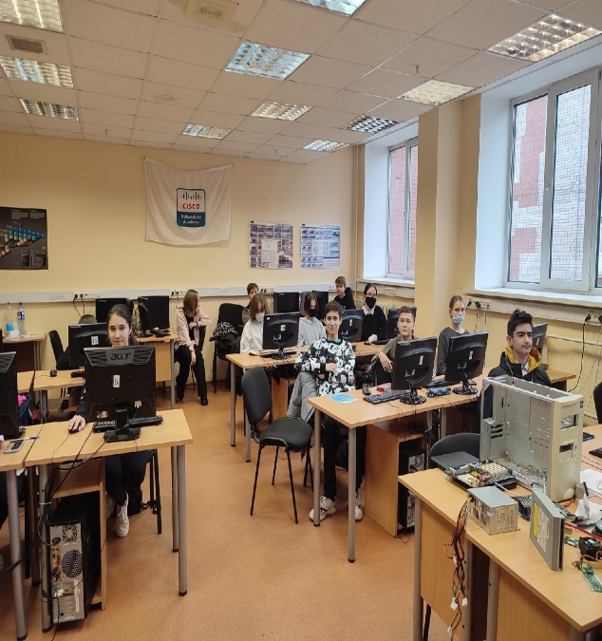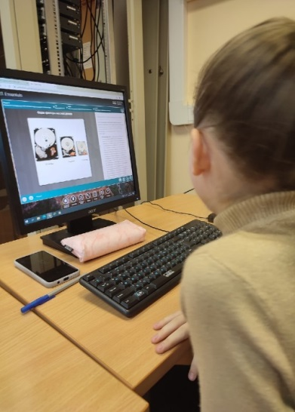

Фотодокумент 5-7 «Посещение занятий ТП «Кванториум»»

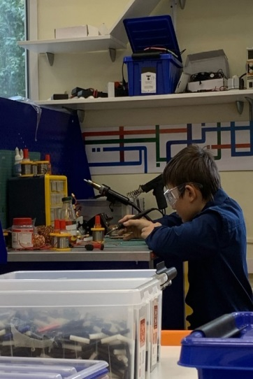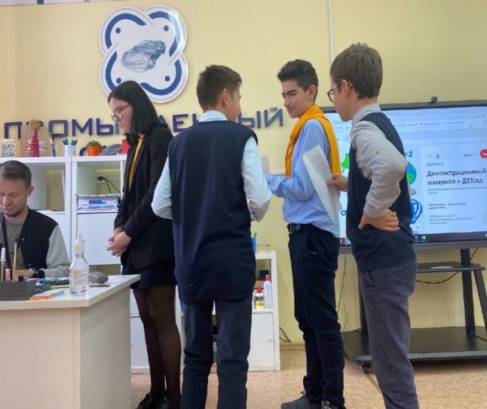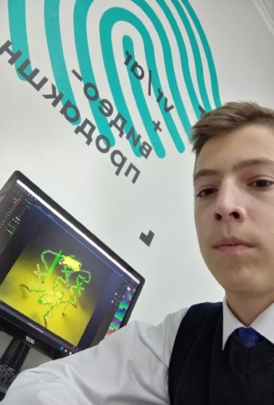

«Фотодокумент» 8-12 Образовательная экскурсия «Как образуется электричество?»
в ТЦ «Кварки» в г. Нижний Новгород
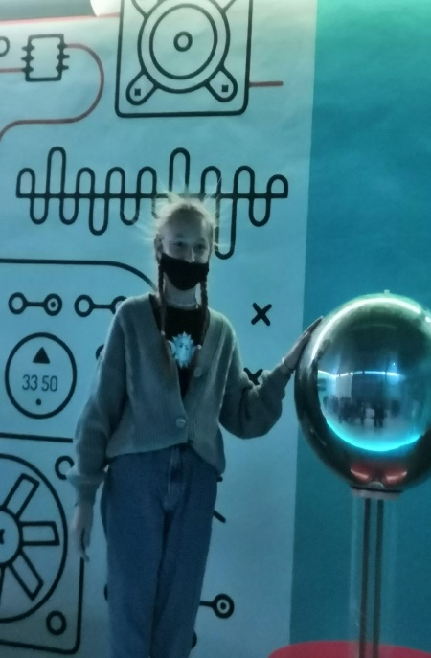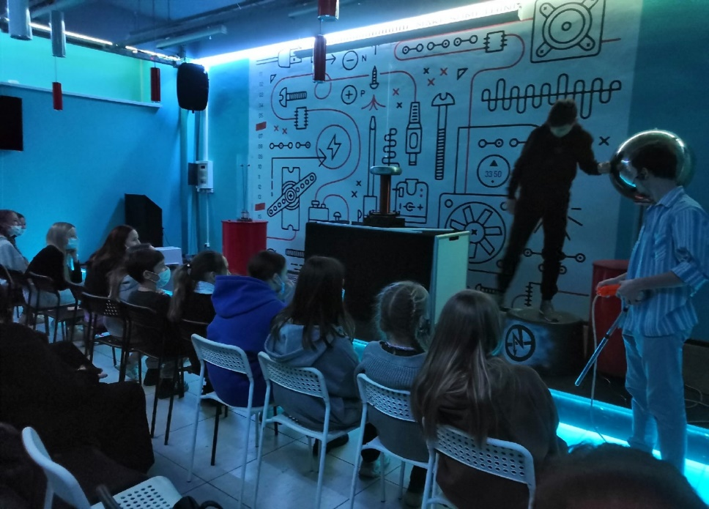
2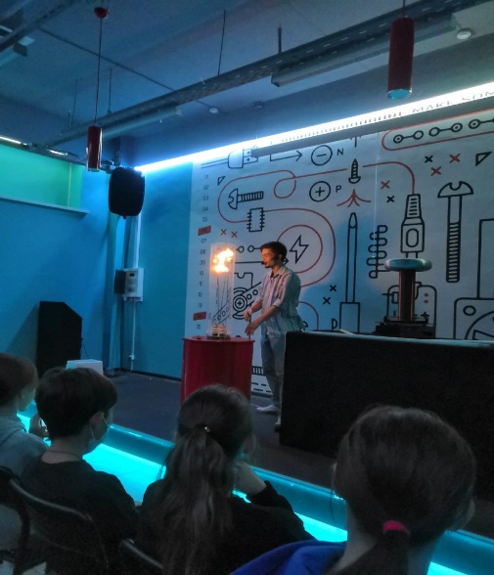 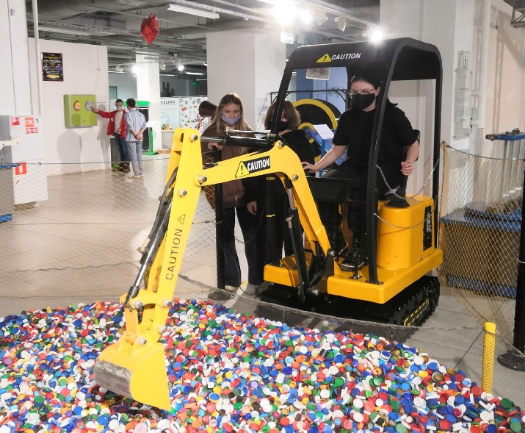
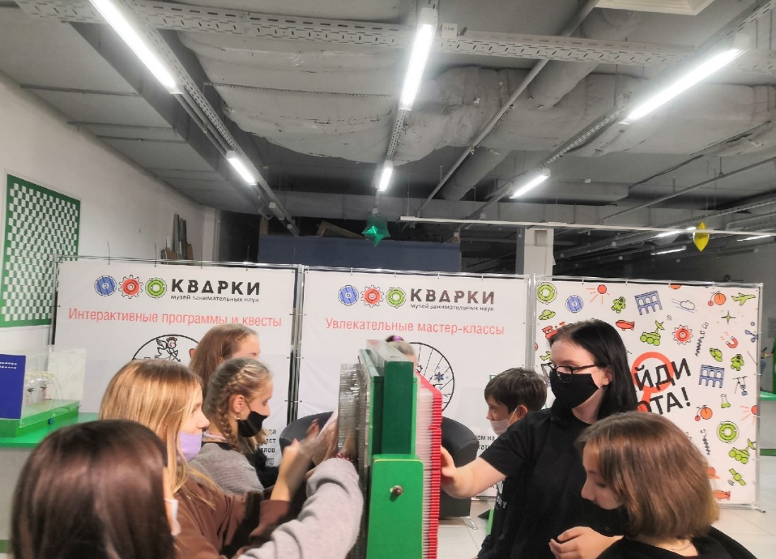

Фотодокумент 13-16 «Участие во всероссийском экологическом проекте «Зеленая школа»
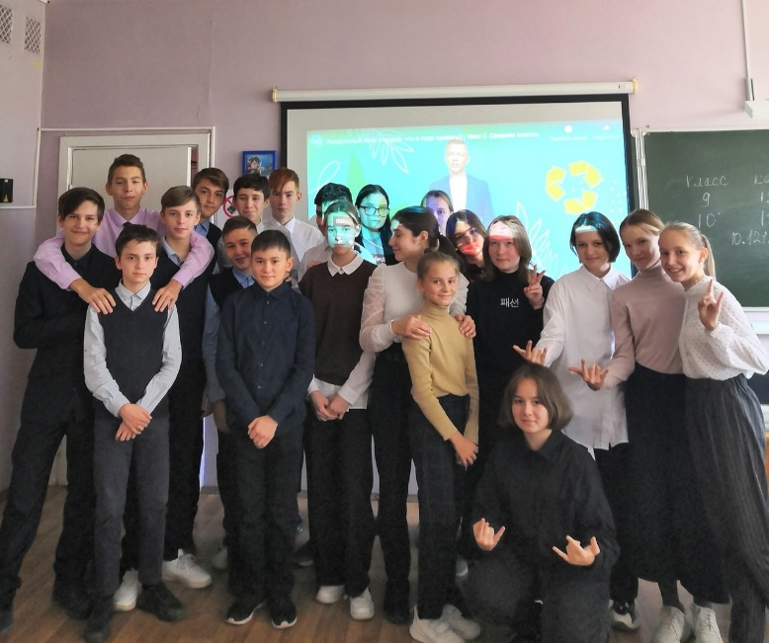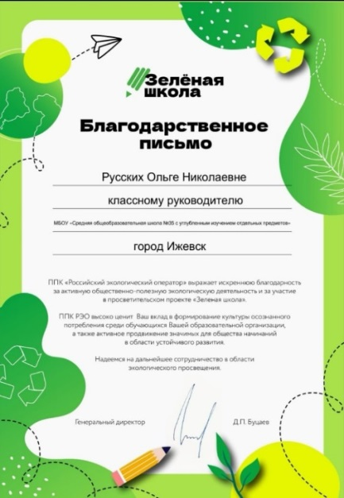

«От теории к практике»очистка территории парка им.Кирова
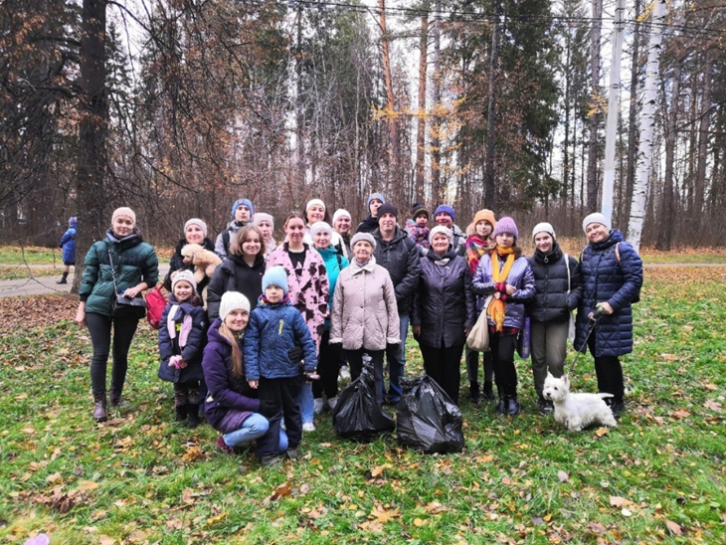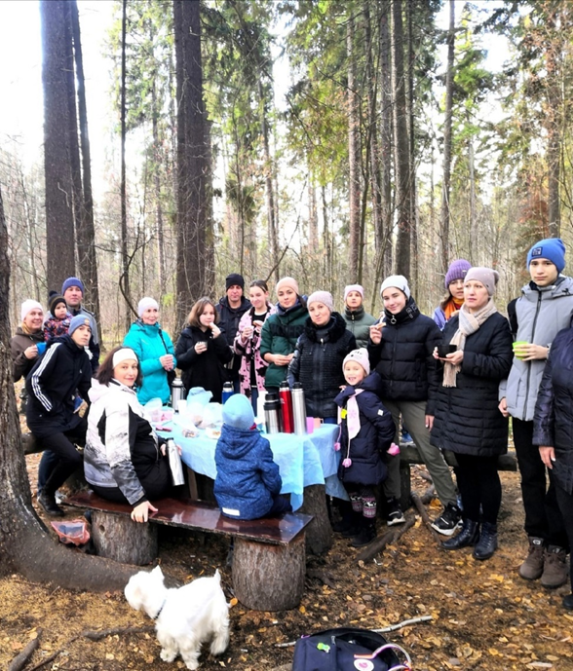

Фотодокумент 17-19
Городской онлайн- турнир по функциональной грамотности»

Развитие умения и навыков «Работа в команде»

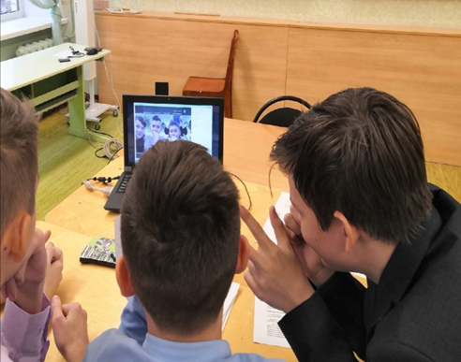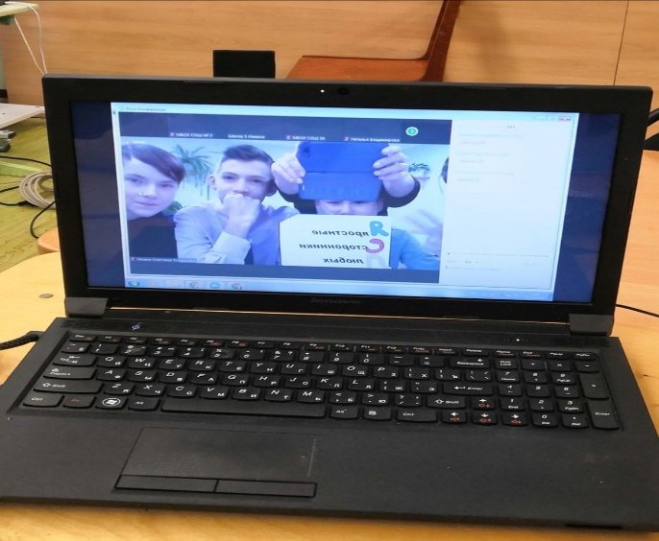

Фотодокумент 20-25 «Посещение ИЦАЭ»

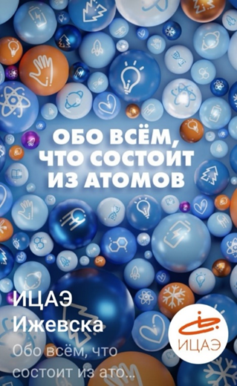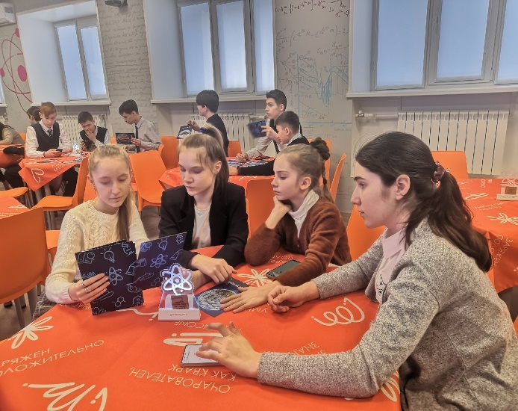

Умение работать в команде

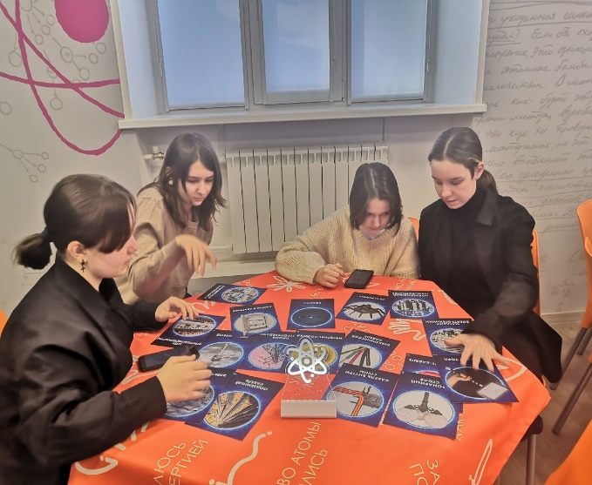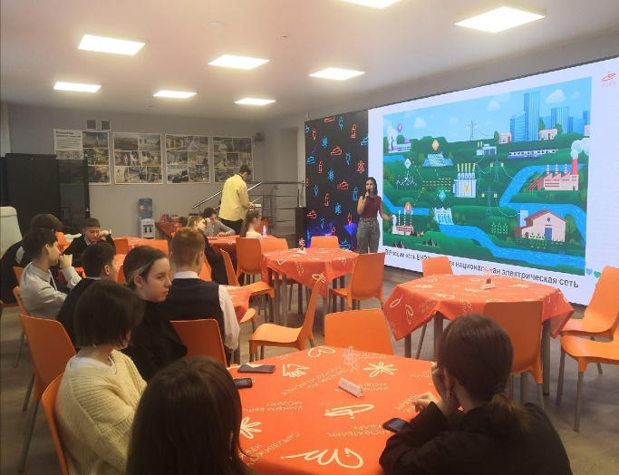

Мастер-класс «Обо всем, что состоит из атомов»

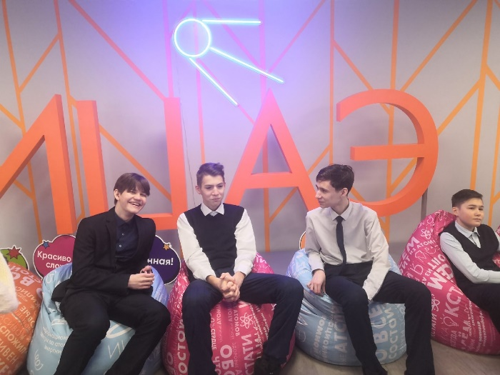
Фотодокумент 26-28 «Посещение мастер класса в кулинарном клубе «Облака»»

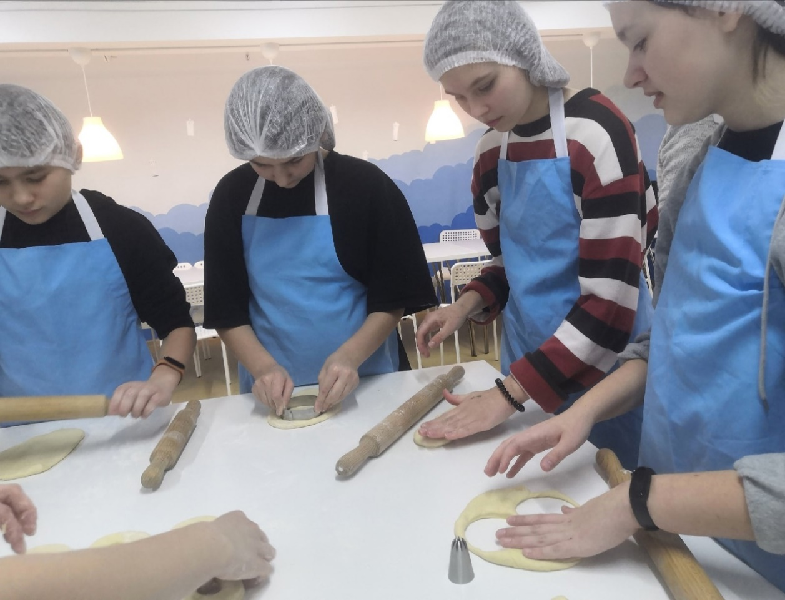

Развитие умения и навыков умение работать в команде

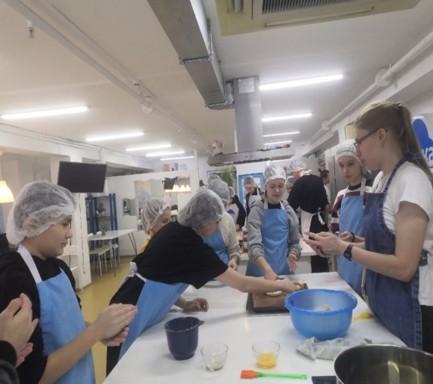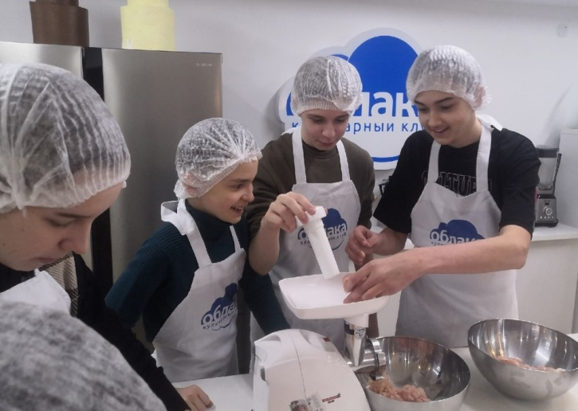

Воспитание активной жизненной позиции воспитанников

Фотодокументы 29- 40 Активное участие в мероприятиях различных уровней

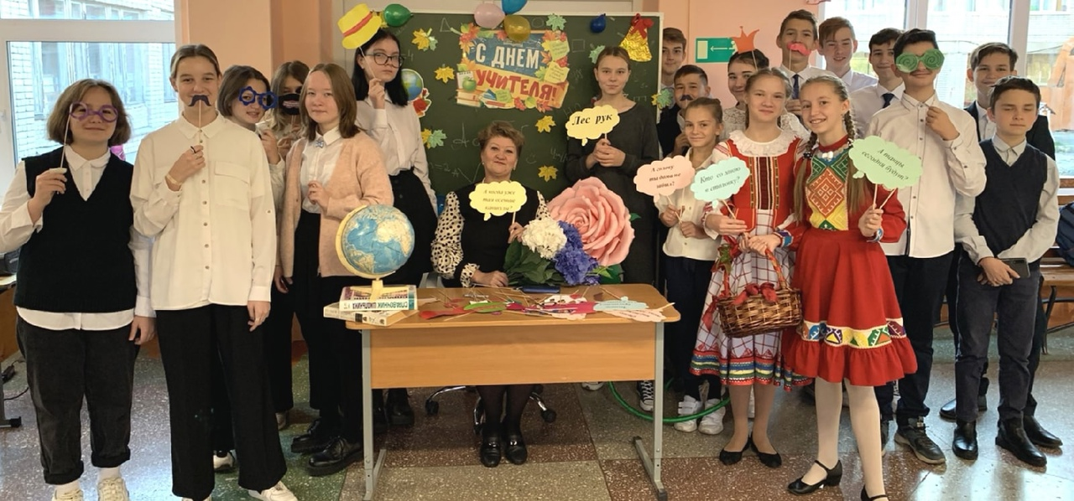

Поздравление педагогов «С днем учителя»

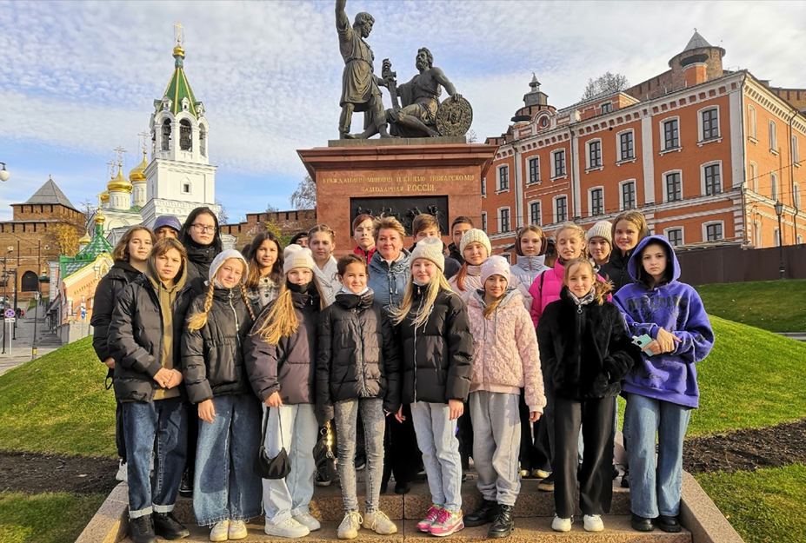

Образовательная экскурсия в г.Нижний Новгород

Экскурсия в музей купца Руковишникова в г. Нижний Новгород

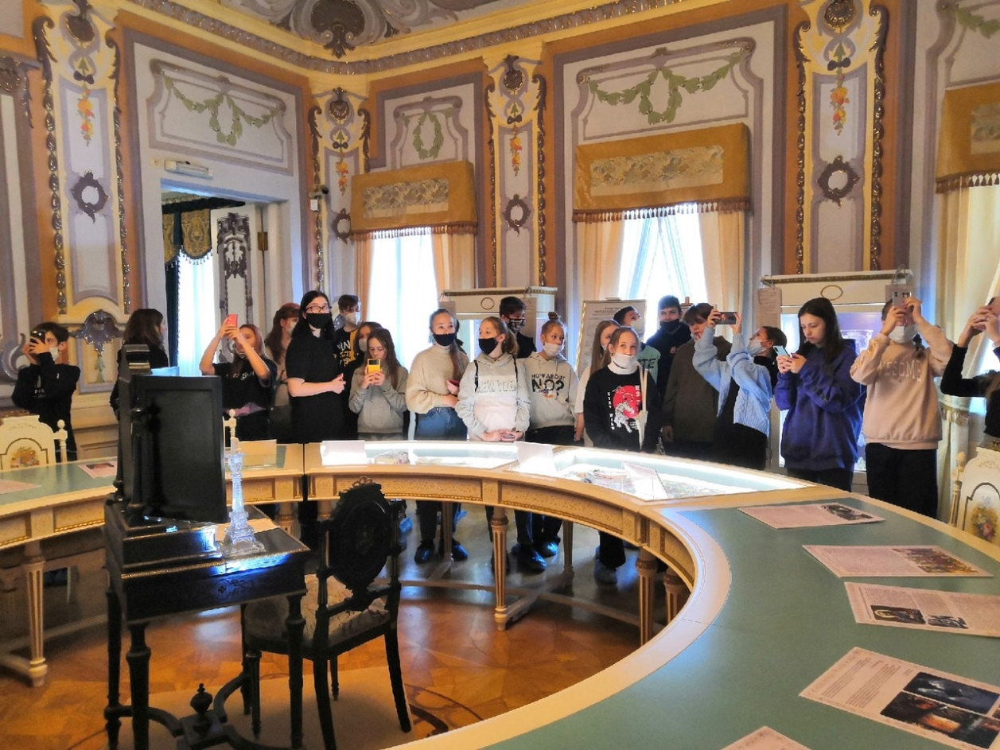

Интерактивная экскурсия «Россия –Родина мояя» в г. Нижний Новогород

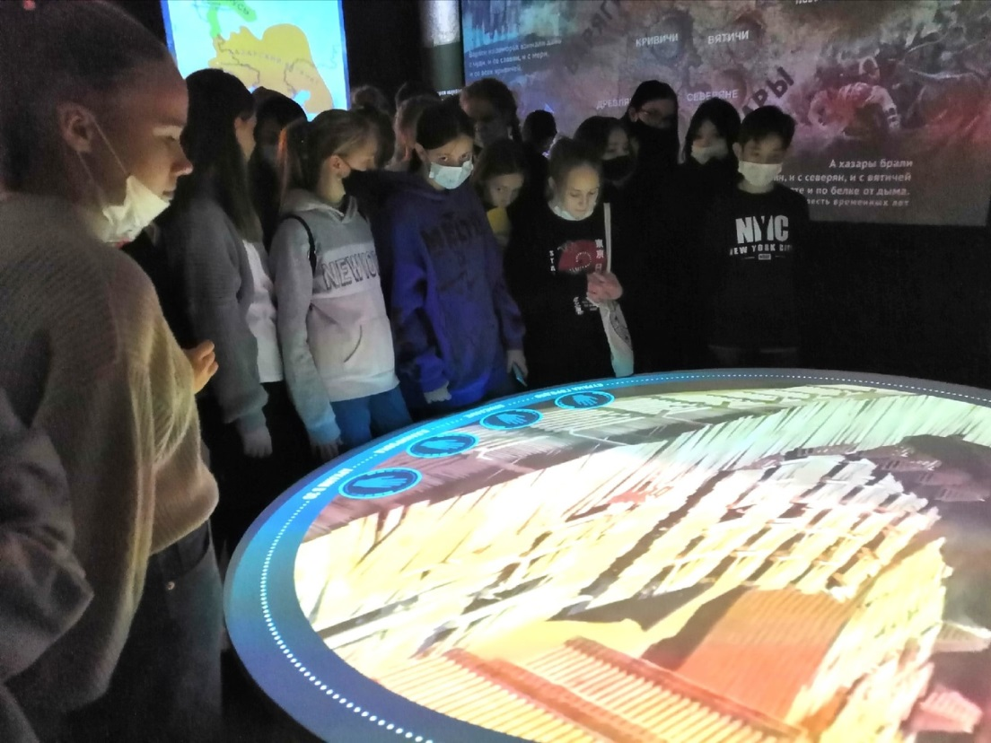

«Елочка из экологически чистого материала»выполнена на уроке технологии

